VII Школьная научно-практическая
конференция юных исследователей
МБОУ «Габишевская СОШ»

Историко - краеведческая

«Габишевская средняя общеобразовательная школа: вчера и сегодня»

Ахтямова Гульназ Сайдашевна
Ученица 10 класса
МБОУ «Габишевская средняя
общеобразовательная школа
Лаишевского муниципального района
Республики Татарстан

Научный руководитель:
Шайхутдинов Зуфар Каримуллович
Учитель истории, экономики и права

Габишево 2014
Оглавление

1.Введение………………………………………………………………3-4
2. Основная часть: Габишевская средняя общеобразовательная школа: вчера и сегодня
2.1.Как все начиналось – история школы…………………………….5-7
2.2 Гордость нашей школы – выпускники………………………......7-13
2.3.Школа сегодня……………………………………………………….13
3.Заключение…………………………………………………………….14
4.Литература……………………………………………………………..15

1.Введение
Габишевской средней школе в этом году исполняется 28 лет. Возраст кажется небольшой, но некоторые итоги уже можно подвести. Нам хотелось проанализировать каково же качество нашей работы и много ли наша школа воспитала Личностей? Конкурентоспособная ли наша школа в рынке образовательных услуг? Ведь в рыночной экономике качество определяет востребованность. А качество – это даже не пятерки и четверки, а судьба наших выпускников после окончания школы. Актуальность исследования на лицо.
К сожалению, печатных, аналитических и исторических материалов пока о нашей школе не издано. Нам пришлось по крупицам, при помощи интернета и личного общения собирать материалы о школе. Много различных материалов и информации о наших выпускниках имеется в школьном музее.
Мы перед исследованием предполагали, что качество обучения у нас соответствует нормативным требованиям и родители в подавляющем большинстве довольны обучением. Оставалось при помощи методики исследований доказать нашу уверенность в конкурентоспособности школы.
Целью исследовательской работы является изучение истории школы, судьбу его выпускников и учителей, которыми школа может по праву гордиться.
Для того чтобы осуществить цель работы были поставлены следующие задачи:
- На основе анализа архивных материалов школьного музея, документов рассмотреть историю развития Габишевской школы.
- Выяснить, кто в разные годы управлял школой.
- собрать необходимый материал о выпускниках (фото, документы, ордена, награды, грамоты, газетные статьи и др.) и систематизировать полученные сведения.
3
Предмет исследования:
Сбор информации для написания работы
Объект исследования:
История Габишевской школы и его выпускников
При проведении работы использованы разные методы:
- Анализ
- Сбор информации
- Изучение литературы, документации, архивных данных
- Беседа с выпускниками школы
- Сбор фотографий для составления презентации
- Интервью, опрос
В ходе исследовательской работы мы использовали следующие источники:
Во – первых, на сайте http://www.yadgarov.ru опубликованы статьи о своих личных достижениях Ядгарова Искандера(Афинский классический марафон: маленькая победа большого мероприятия; Фестиваль бега геологов: мои 400 метров).
Во – вторых, в альбоме «Открытие Габишевской школы» собраны фотографии об открытии школы
В-третьих, на сайте http://www.teatrkachalov.ru/ имеются фотографии с выступлений Штатнова
В-четвертых, на сайте http://www.acmodasi.ru/a_180308.html написаны краткие сведения о Сергее Штатнове.
В –пятых, в группе «Поэтесса и певица - Адель Бакирова» дается описание музыкальной деятельности Адели Бакировой, приведены ее стихотворения и лирические миниатюры, а также песни и фотографии.
В-шестых, в школьном музее имеются биографии директоров нашей школы, фотографии выпускников, собраны материалы про первых учителей.
4
2.Основная часть
2.1.Как все начиналось – история школы
22 августа 1986 года Совет Министров ТАССР разрешил министерству просвещения ТАССР и исполкому Лаишевского района Совета народных депутатов открыть 1 сентября 1986 года нашу школу. Постановление подписал Председатель Совета министров ТАССР М.Ш.Шаймиев.
Первый раз первый звонок подала Штатнова Наталья.
В этот год в первый класс пошли 46 детей. Их пришли учить прекрасные учителя: Абдрахманова В.В.; Ядгаров Т.А.; Сафиуллина Т.В.; Моденова Т.А.; Разина О.А.; Белова О.В.; Камалетдинова Г.Р.; Данилова В.В.; Глазунова Г.И.; Кузнецов А.В.; Алиева Н.Р.; Кочкина И.В.; Сарбаева С.И.; Гоголькова М.Р.; Мисбахов М.И.; Галиева Х.М.; Ахметзянова Г.Г.; Валеева А.Г.; Ярославлева Г.М.
Митинг по случаю открытия школы состоялся на площадке перед школой. День был пасмурным, утром прошел дождь. Символический ключ от школы от рук начальника ПМК Сиразиева Э.Х. получила первый директор школы Чирова Татьяна Григорьевна.
Воробьева – Чирова Татьяна Григорьевна родилась 28 января 1954 года в с. Шишовка. В 1969 - 1973 года учится в Россошанском педагогическом училище, а с 1973 по 1978 гг. в Воронежском педагогическом институте. С 11.09.1973 года по 12.09.1979 года вела математику и одновременно была классной руководительницей в Новомирской школе-интернате, а с 20 августа 1983 по 1984 год - директором. С 27.08. 1984 года по 14.01. 1985 года работала в качестве воспитателя в детском комбинате «Сказка». С августа 1986 года работала воспитателем группы продленного дня в Песчано-Ковалинской средней школе. С августа 1986 года Татьяна Григорьевна становится первым директором нашей школы. С 1990 года работает учителем математики. Награждена знаком «Отличник народного просвещения РСФСР».
5
С января 1990 года по август 2007 года директором школы работал Мисбахов Марс Исхакович.
Мисбахов М.И. родился 25 августа 1953 года в д. Карамала Алькеевского района ТАССР. В 1970 году, после окончания Чувашско-Бродской средней школы, трудовую деятельность начал учителем географии Татарско-Бурнаевской восьмилетней школы. В 1971-76 гг. учился в Казанском педагогическом институте. С 1971 по 1976 года работает учителем географии, биологии, заместителем директора в Нижне-Бишевской школе Заинского района. В 1986 году начинает работу в Габишевской школе учителем географии и трудового обучения. С 1989 по 2007 году работал директором школы. Награжден знаком «Отличник народного просвещения РСФСР», нагрудным знаком «За заслуги в образовании РТ", Почетной грамотой Министерства просвещения ТАССР. Ветеран труда.
С 2007 года директором МБОУ «Габишевская средняя общеобразовательная школа» является Бадамшина Марта Алексеевна.
Бадамшина М.А. родилась 24 февраля 1968 года в г. Казани. С 1975 года училась в школе с. Александравка, а с 1989 года в школе поселка им. 25 Октября. В 1985 года поступает учиться в КГПИ. В 1990 году после окончания института, по направлению начинает работать в Габишевской школе учителем математики и классным руководителем 5 «в» класса. Награждена Почётной Грамотой районного отдела образования (2004),
Почётной Грамотой Республиканского комитета профсоюза работников народного образования и науки РТ, Почетной Грамотой МО и РТ. Победитель Республиканского конкурса на соискание Гранта "Наш лучший директор"- 2011 г.
Спорт всегда был в почете в нашей школе. В 90-х годах 20 века наша
школа регулярно занимала призовые места в районных спартакиадах. Мы первыми в районе в 2000 году получили категорию «школа содействия здоровью бронзового уровня».
6
Всего в сегодня школе работают – 36 педагогов. Из них имеют: Высшее образование – 34 (94%), Среднее – специальное – 2 (5%).
По итогам учебной деятельности за 2013 год, школа вошла в список «100 лучших образовательных организаций сельской местности» Республики Татарстан /72 место/.
2.2 Гордость нашей школы – выпускники
Без прошлого нет ни настоящего, ни будущего. Это аксиома. А у нашей школы прекрасное прошлое. Ведь гордость нашей школы – это выпускники. Они всегда возвращаются сюда, потому, что именно здесь оставили частичку своего сердца. И мы рады, что многие из них нашли свой путь в жизни и продолжают развивать и совершенствовать себя, свой талант.
Одним из первых из нашей школы на весь Советский Союз «прогремел» Ворфоломеев Андрей. Талантливый человек. Его панно «Парусник во время бури» на фанерной основе получил медаль ВДНХ.
Многие из наших выпускников закончили высшие учебные заведения. Десятки из них имеют красные вузовские дипломы. Одним из первых, во время обучения в КСХА, за успешную учебу, получала стипендии Президента РТ и Президента РФ Садриева Фания.
В подавляющем большинстве наши выпускники достойно защищают нашу Родину в рядах Вооруженных Сил РФ. Многие участвовали в боевых действиях на горячих точках, в Чечне, Приднестровье … Мы гордимся ими. Моденов Олег особо отличился в боевых действиях на территории Чеченской республики. Он награжден боевой медалью – медалью Суворова.
Моденов Олег родился 8 ноября 1975 года в селе Рыбная слобода РТ.
С 1986 года учился в Габишевской средней школе. В 1993 году после окончания нашей школы, он поступает в Казанский автотракторный
техникум. В этом же году Олега призывают в армию. В июне 1994 года после окончания учебного подразделения ему присваивается воинское звание «младший сержант» и его назначают командиром зенитного 57 мм. орудия. С
7
7 октября 1994 года он находится в республике Северная Осетия. 25 октября 1994 ему присваивается воинское звание «сержант». В декабре 1994 года он направляется в республику Чечня. Принимает участие в боевых действиях против боевиков. Проявлял при этом мужество и смекалку. Олег награжден нагрудными знаками «За отличие в службы» I и II степени и медалью Суворова. Медаль получил за спасение боевых товарищей, которые попали в засаду. Медаль Суворова - государственная награда Российской Федерации, учрежденная указом Президента Российской Федерации от 2 марта 1994 года №442. Согласно статусу медали - Медалью Суворова награждаются военнослужащие за личное мужество и отвагу, проявленную при защите Отечества и государственных интересов РФ в боевых действиях… Мы гордимся, что Олег одним из первых в России был награжден недавно учрежденной медалью. Олег пользовался, доверим и уважением вышестоящего командования, был смел и находчив, справедлив и требователен к бойцам орудийного расчета которыми командовал.
Первым на международную спортивную арену из наших бывших учеников вышел Яруллин Айдар – мастер спорта по фехтованию на шпагах.
Айдар учился в Габишевской средней общеобразовательной школе с 1997 года по 2007 год. Во время учебы в высшем учебном заведении увлекся фехтованием. В 2004 году стал членом юниорской сборной Татарстана по фехтованию на шпагах, а с 2008 года член юниорской сборной России. 2 апреля 2010 года приказом Министерства спорта, туризма и молодежной политики РФ присвоено спортивное звание «Мастер спорта России» по фехтованию. Вот его некоторые достижения: 2001 год – 1 место на Кубке
Поволжья; 2002-2004 гг. чемпион, серебряный и бронзовый призер Первенства России среди кадетов; в дальнейшем, призер различных
Всероссийских и международных турниров. В 2009 году по результатам квалификационных соревнований вошел в десятку лучших шпажистов мира среди юниоров. (Приложение №1)
8
Гордостью школы является и Ядгаров Искандер - кандидат в мастера спорта по легкой атлетике, победитель 31 международного Афинского классического марафона на дистанции 10 км.
Искандер родился в с. Габишево 1991 году и учился в нашей школе. В 2009 году поступил в МГУ. Он чемпион первенства Москвы в эстафете по шоссе среди студентов /2010/, Победитель Кубка МГУ 2010 года, неоднократный победитель и призер Первенства ВУЗов по бегу. В ноябре 2013 года стал победителем 31-ого классического марафона на 10- километровой дистанции. Искандер скромный студент. Вот как оценивает он свою победу в Афинах: «Мое первое место- это лишь удачное стечение обстоятельств, не более. Считаю ли я, что смог ощутить дух Афинского марафона. Думаю что да. Хоть и бежал совершенно другую дистанцию». (Приложение №2)
Гордостью школы является и мастер спорта по легкой атлетике Нутфуллин Роберт. Он о себе пишет так:
«В раннем возрасте, в классе 5-6, учитель физкультуры заметил во мне что-то «необычное». Начал ездить и побеждать на районных соревнованиях. В возрасте 16 лет начал заниматься в манеже. Потихоньку начал выступать в Казани и выигрывать. Сначала получил 3-й взрослый разряд, потом 2-ой, потом 1-ый. В возрасте 17 лет после очередного соревнования выиграл с высоким результатом на 400 метровке (49.24 сек) и получил звание КМС - Кандидат в Мастера Спорта. В возрасте 18 лет был номинирован на выступление на Универсиаде. Все отборочные соревнования прошел уверенно, но в финале занял 4 место. После этого, до Универсиады меня
пригласили на Чемпионат Европы в Англии. На чемпионате занял 3 место и получил звание Мастер Спорта. Мне было тогда 18 лет. Я двукратный
чемпион России среди юниоров до 20 лет. Сейчас мне 19 лет. Буду участвовать на Чемпионате Европы в Москве. Мне нравится заниматься этим, это моя жизнь. Помню, как многие смеялись, когда я только начал
9
заниматься, но я как-то не обращал на них внимания. Я иду своей дорогой.
Когда тело на пределе - разум говорит, иди вперед». (Приложение №3)
Наша особая гордость – это наши интеллектуалы. За 28 лет существования в школе подготовлены более 70 медалистов. Из них золотые медали получили 37 учеников, серебряные медали 34. За эти годы мы подготовили более 120 победителей и призеров районных предметных олимпиад. Первым победителем республиканской предметной олимпиады остается Саша Суханов. На республиканских и районных олимпиадах высокие результаты показали: Степанова Надежда; Белова Юлия; Шайхутдинов Ринат; Мингалиева Алия; Крот Надежда; Хазиева Лилия; Паленова Наташа и многие другие.
С 2009 года Татфондбанк при поддержки Министерства с/х и продовольствия и Министерства образования и науки РТ проводит конкурс «Сто талантливых детей села». За три года проведения конкурса из Лаишевского района победителями стали 5 человек. Трое из них ученики нашей школы. Белова Юлия удостоена этого почетного звания дважды, в 2009 и 2010 гг. Крот Надежда победительница 2010 года.
В Казанском академическом русском большом драматическом театре появился наш человек. Это артист Штатнов Сергей.
Сергей Штатнов учился в Габишевской средней общеобразовательной школе и после окончания 2002 году школу, учился в РАТИ. В настоящее время он актер Казанского академического русского большого драматического театра имени В.И.Качалова. Задействован во многих
постановках театра: «Иван - дурак и черти», «Великий комбинатор», «Вишневый сад», «Трехгрошовая опера» и др. Мечтает сняться в серьезном историческом кинофильме. (Приложение №4)
Многие наши ученики стали учителями в школах, преподавателями в вузах. Это конечно нас радует. Одна из них - Паленова Наташа. Работает в одном из Казанских школ учителем математики и педагогом-организатором.
10
В 2009 году она стала призером конкурса «Лидер года 2009 в РТ» в номинации «Руководитель молодежной организации». Вырупаева Юлия Анатольевна, учитель русского языка Габишевской школы, мастер педагогического труда, прекрасно знающий свою работу, находит самые оптимальные методы и приемы для обучения школьников. Чирова Елена Николаевна, учитель русского языка и литературы, прекрасный специалист, творческая личность, ведущая за собой в мир знаний любимых учеников. В ВУЗах преподают Диярова Айназ и Миннуллина Раиля и учатся в аспирантуре. Пишет диссертацию Плотников Степан.
Также мы особо гордимся нашей певицей и поэтессой Аделей Бакировой. Она позиционирует себя как начинающая поэтесса, писательница и певица. Свои первые стихи она начала писать с 8 лет (во 2-м классе). В 14 лет в ее тетрадках появляются первые лирические миниатюры, рассуждения, рассказы.2007-2008 г. написала первую книгу "Обиженная на судьбу". В 2009 г. пишется вторая книга- "Тот, что был со мной". 2010-2011 выходит второй том продолжение (третья книга) "тот, что был со мной -2. Возвращение домой». На ее счету около 300 стихотворений, 4 сборника стихов: "Обратный отсчет", "Новая жизнь", "Жизнь, которую ты мне подарил", "Взрослая", а также три книги и множество лирический миниатюр (Приложение №5). Также Адель пишет тексты песен. Ее совместные работы с Р. Яшиным на песню "Ты здесь одна" (2009), и с питерской рок-группой "Linecore" на песню "Этот город"(2009). Большое предпочтение отдает работам Веры Полозковой, Анны Кулик. Сейчас Адель учится в Высшей национальной
школе телевидения на теле-радио ведущую и занимается музыкальной деятельностью. Мечтает на свои стихи написать песни, чтобы в дальнейшем выступать с ними на большой сцене. (Приложение №6)
Алина Сафина - певица, представляющая нашу школу в Казани. Родилась 1 октября 1989 года. Начала петь с детского сада. В 16 лет прошла в финал на конкурсе татарской фабрики звезд. Но из-за болезни не смогла
11
выступить на Премии «Татар жыры». Потом заключила контракт с компанией «Оскар Рекордс». Снималась на ТНВ, песни звучали на радио Курай, Болгар радиосы, Яна Гасыр Радиосы. Участвовала в Международном Конкурсе «Урмай Моны», заняла 3 место, в Республиканских Конкурсах Французской Песни занимала 3 и 2 места. Песни для нее сочиняли композиторы и поэты Жаудат Гильманов, Чэчкэ, Наиль Табанаков и др. С разными артистами она ездила сначала по районам и городам Татарстана, потом по Башкирии, Чувашии, Марий Эл, России. Продюсером был Жаудат Гильманов. (Приложение №7)
Активно участвовали наши выпускники в проведении 27-х Всемирной летней Универсиады в г. Казани: Ахметзянов И.; Валеев А.; Забаирова А.; Захарова К.; Зинатуллин Д.; Краснова Ж.; Иванов К.; Сафарова Рузиля; Шарибзянов Азат.
Одна из наших выпускниц является Советником государственной гражданской службы Республики Татарстан 2-ого класса. Самитова Юлдуз Яхияевна родилась 29 октября 1982 года в с.Песчаные Ковали Лаишевского района ТАССР. В 2000 – 2005 гг. – обучается в Казанском Государственном Педагогическом Университете на факультете татарской филологии. В эти годы принимает активное участие на фестивалях «Студенческая весна», «Ягымлы яз» (призовое место). В конкурсе «Татар кызы» занимает 1 место. В 2006 г. устраивается на работу в Полномочное представительство РТ в Российской Федерации консультантом отдела по взаимодействию с органами государственной власти в сфере культуры, науки, образования и связям с общественностью. В 2011 г. приглашена на работу в Духовное Управление
мусульман Европейской части России на должность начальника отдела по
работе с религиозными организациями. Принимала участие во Всемирном конгрессе татар, в Форуме татарской молодежи и Форуме татарских религиозных деятелей, проходивших в г.Казани.
У нас есть, кем гордится. Наша работа только начинается. Наша
12
дальнейшая цель – это создание информационного центра в музее школы.
2.3. Школа сегодня
Школа сегодня – современный центр образования и воспитания детей. Она уверенно идёт по пути создания условий, в которых ребенок развивается как индивид, личность, формируются духовные и нравственные ценности, развиваются творческие способности.
Предназначение нашей школы – дать каждому ученику возможность найти и выразить себя сообразно своим способностям, стать востребованным человеком в высокотехнологичном конкурентном мире.
У нас сложился стабильный, работоспособный, авторитетный, дружный педагогический коллектив. которому на протяжении многих лет доверяют обучение своих детей сотни жителей нашего поселка. Сегодня в нашей школе работает 36 педагога, среди них 2 Отличника народного просвещения, 2 Почетных работника народного образования, 3 учителя награждены нагрудным знаком «За заслуги в образовании». 27 учителей имеют I категорию, 6 учителей - II категорию. Приятно отметить, что в последние годы в наш педагогический коллектив приходят молодые специалисты и занимают в нем достойное место.
Для осуществления образовательного процесса школа располагает спортивным залом, столовой на 144 посадочных мест, столярной и слесарной мастерскими, гаражом, теплицей, пришкольным участком, школьным музеем, актовым залом, библиотекой, кабинетом обслуживающего труда, 2-мя кабинетами информатики, имеется выход в Интернет.
А главная черта нашей школы – это доброе отношение к ученикам и воспитание успешной личности, которая найдет себя в социальной
деятельности, научится работать и отдыхать, любить семью, Родину.
Анкетирование среди учащихся показала, что 87% опрошенных полностью удовлетворены школьной жизнью и учебой, а 13 % частично.

13
3.Заключение
Проанализировав имеющие материалы, мы пришли к следующим выводам:
- Наша исследовательская работа – это первая попытка обобщить историю Габишевской средней школы
- Школа существует 28 лет с сильным педагогическим коллективом (1 Заслуженный учитель РФ, 2 Отличника народного просвещения, 2 Почетных работника народного образования, 3 учителя награждены нагрудным знаком «За заслуги в образовании». 27 учителей имеют I категорию, 6 учителей - II категорию).
- Среди наших выпускников есть знаменитые спортсмены (мастер спорта по легкой атлетике Нутфуллин Роберт, победитель Афинского марафона Ядгаров Искандер), герои – военнослужащие (Моденов Олег, награжденный медалью Суворова; Машин Андрей, отмеченный благодарностью верховного главнокомандующего за успешные действия в Чечне), успешные артисты, поэтессы и эстрадные певицы (Алима Сафина, Бакирова Аделя и Сергей Штатнов).
- Мы считаем, что наша школа конкурентоспособна в сфере образовательных услуг.

14
4.Литература
- http://www.yadgarov.ru Блог Ядгарова Искандера
- http://www.teatrkachalov.ru/ Сергей Штатнов
- http://inkazan.ru/ivan-durak-cherti-i-vse-vse-vse/ Фотографии Штатнова
- http://www.acmodasi.ru/a_180308.html Спектакли, анкета С. Штатнова
- http://sportcom.ru/portal/2009/05/18/53429.html Айдар Яруллин Чемпионат России среди студентов
- http://rusfencing.ru/cntnt/sorevnovan/rezultaty_/rezultaty_1/xn20073/vserossijs23/iii_letnya.html III летняя Спартакиада учащихся России, финальные соревнования по фехтованию (Казань, РСДЮШОР по фехтованию, 6 — 12 августа 2007 г.)
- http://docs.pravo.ru/document/view/16481477/13883729/ Приказ О присвоении спортивного звания "Мастер спорта России"

15
Яруллин Айдар (Приложение №1)
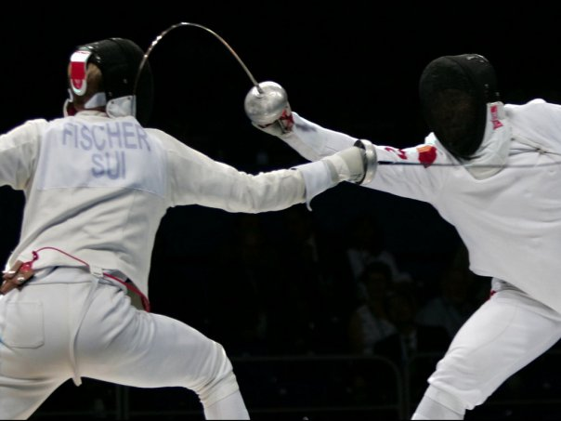
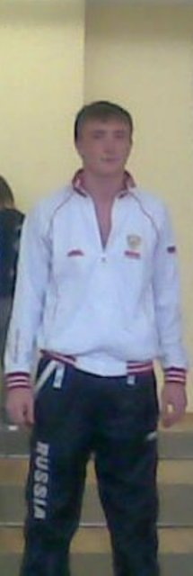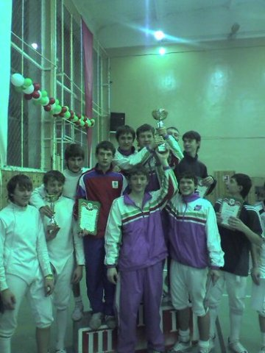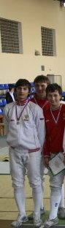

Ядгаров Искандер Тагирович (Приложение №2)
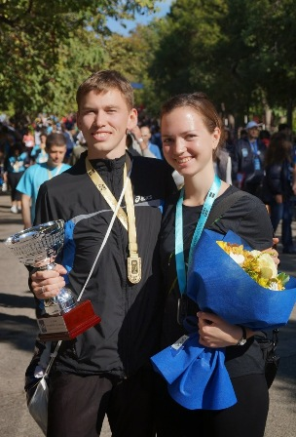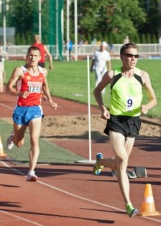
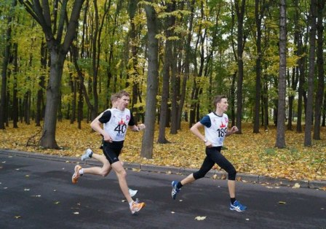

Нутфуллин Роберт (Приложение №3)
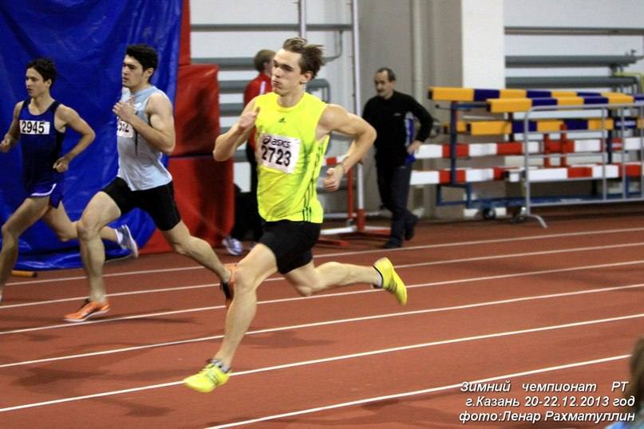
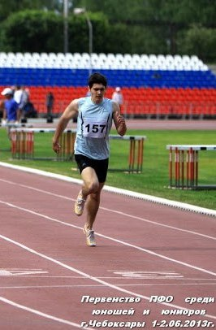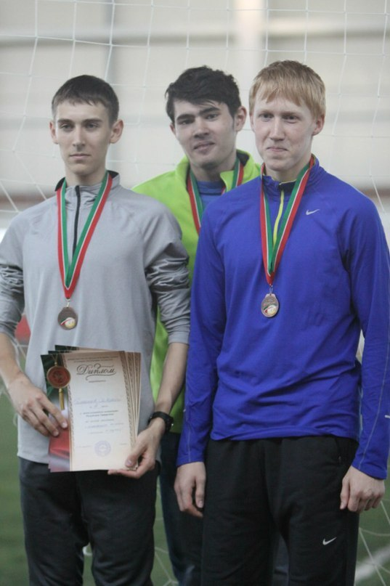
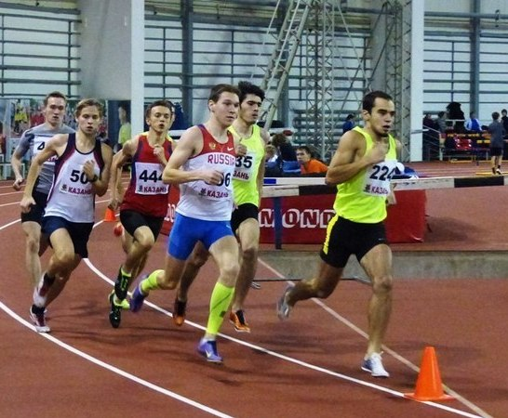

Штатнов Сергей (Приложение №4)
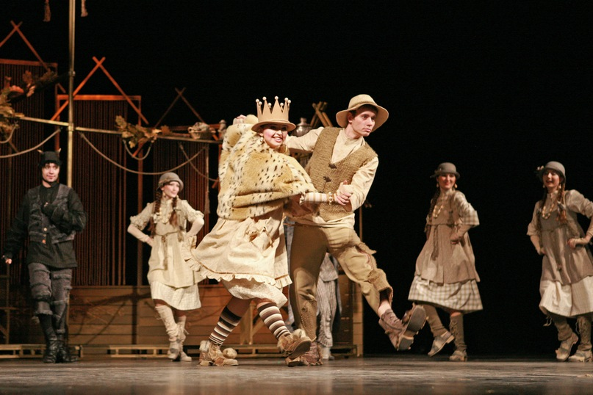
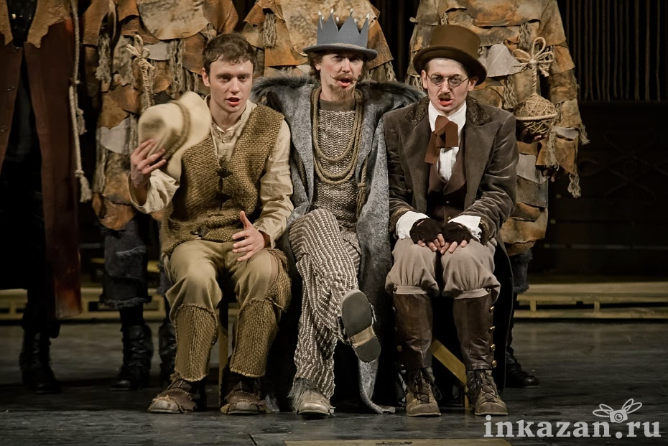
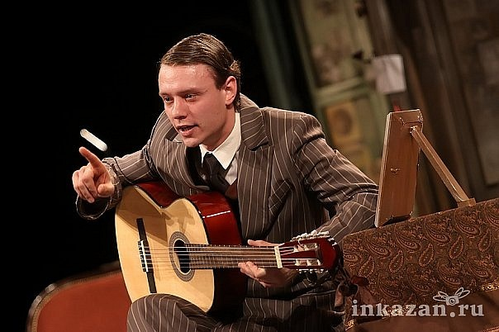
Стихотворения Бакировой Адели (Приложение №5)
1-й сборник стихов "Обратный отсчет"

«Она…»
Она не похожа на птицу,
Она не умеет летать.
Хотелась бы ей раствориться,
Чтоб счастье своё отыскать
Хотелось взлететь выше! К небу!
Но только нет крыльев у ней,
Развееть бы боль ей по ветру,
Но ветер идёт вслед за ней.
Согреться бы лучиком солнца,
Чтоб стало, как раньше тепло,
Но лучик не светит в оконце
Он так от неё далеко!
Придётся со всем ей смириться,
Здесь нечего больше сказать
Она не похожа на птицу,
Она не умеет летать.

* * *
Я часто смотрю, как он
Рядом проходит.
Порой улыбнётся, а
Может и нет.
Мечтаю о нём,
Когда солнце восходит.
И верю, что может,
Он скажет «Привет»
И я наблюдаю, как
Он ходит с друзьями,
Порой из окна,
И украдкой смотрю.
Слежу за его
Голубыми глазами.
Наверное, просто, его
Я люблю!
Он любит меня, это
Я понимаю.
И я доверяю его
Нежным глазам.
Не знаю как дальше,
Но точно я знаю,
Его никогда, никому,
Не отдам!
Бакирова Аделя Ильнуровна (Приложение №6)
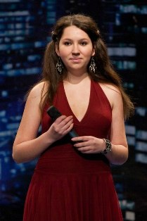
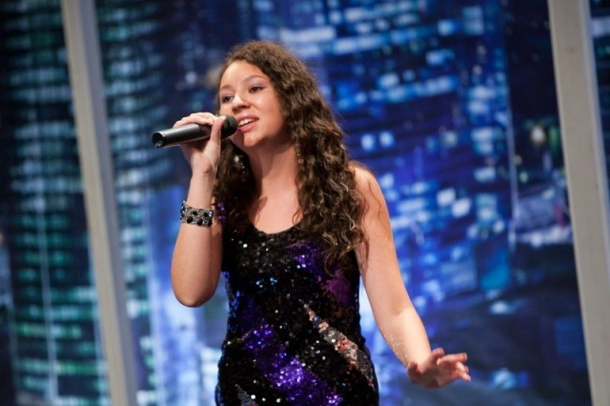
Алима Сафина (Приложение №7)
